30% украинцев не имеют денежных сбережений
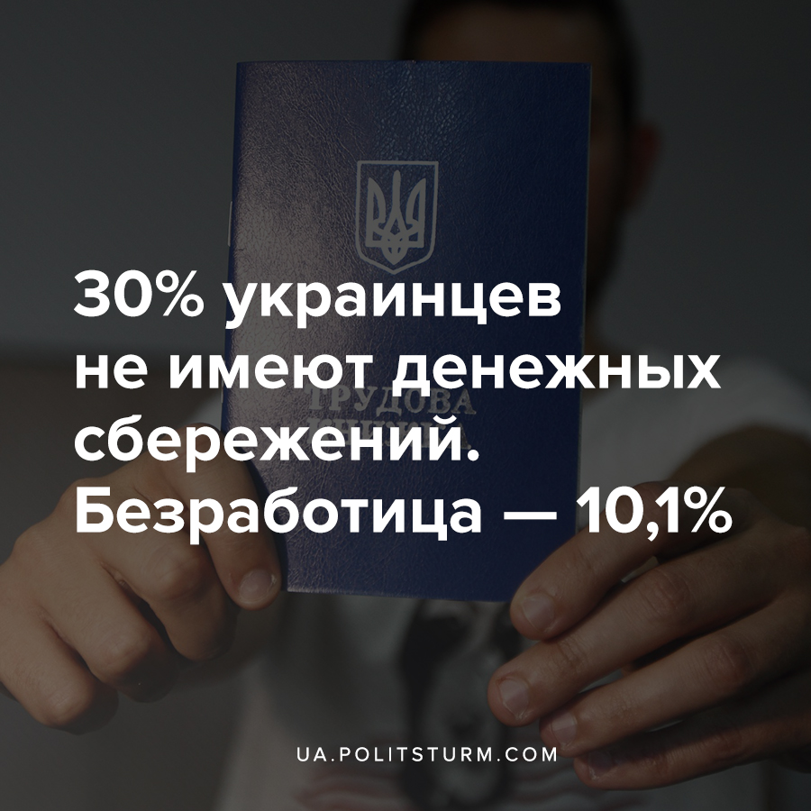

Оригинальная статья
2021-03-25
1 мин. на чтение

По результатам опроса компании Research & Branding Group, опубликованным 23 марта, 30% украинцев не имеют денежных сбережений. Остальным 70% сбережений хватит:
- менее чем на месяц — 10%;
- на месяц — 17%;
- на 2 месяца — 14%;
- на 3-4 месяца — 10%;
- на 5-6 месяцев — 6%;
- на 7-12 месяцев — 2%;
- более чем на год — 2%;
- затруднились ответить — 10%.
Также важно отметить, что по данным Госстата Украины безработица выросла с 9,5% до 10,1% и составила 1,8 млн. человек. Уровень занятости населения в возрасте 15-70 лет составил 55,3%.

Источники:
- http://www.ukrstat.gov.ua/
- http://rb.com.ua/uk/blog-uk/omnibus-uk/ocinka-ukraincjami-materialnogo-stanovishha/?fbclid=IwAR38k0B8475-1zfnz6PMfX4FroHMj5t3EU-H1X_j2kENkjy7S6QojjQ_s9Ehttp://rb.com.ua/blog/socialnye-seti-i-messendzhery-v-ukraine/

Оригинальная статья

